-NEWS RELEASE-
2019年12月16日
プランティオ株式会社
AIプランターを開発するスタートアップのプランティオが、
経済産業省のスタートアップ支援プログラム採択企業として
世界最大級テクノロジー・カンファレンス『CES 2020』出展
『グローバルコミュニティシステム』のプロトタイプを展示

グローバル展開準備の第一弾として
『グローバルコミュニティシステム』のプロトタイプを展示

AIのサポートにより、コミュニティ野菜栽培のエンタメ化を実現する、IoTを搭載したコネクティッドプランター『PLANTIO HOME』を開発するスタートアップ、プランティオ株式会社（本社：東京都渋谷区 代表取締役 共同創業者 CEO：芹澤 孝悦、以下 プランティオ）が、世界最大のテクノロジーカンファレンス「CES2020」に、経産省の支援プログラム「J-Startup」採択企業として出展。
グローバル展開の第一歩として、大幅にモデルチェンジしたコネクティッドプランターの『PLANTIO HOME』の初披露・展示および、開発中の『グローバルコミュニティシステム(仮称)』のプロトタイプを展示します。

▶ 「グローバルコミュニティシステム（仮称）」 とは
プランティオは、独自開発したセンサーを搭載したプランターとAIのサポートによりアプリケーションを導入することで、都市民による野菜栽培が地球環境へ及ぼす影響をリアルタイムで表示、可視化するシステムを開発しています。
野菜の栽培数や栽培者数、予測収穫量、緑被率などをはじめ、都市部の気温が高温になってしまうヒートアイランド現象という社会問題に有効な地表部の温度推移や、従来の農業では可視化が不可能だった水の使用量、Co2の予測吸収量などをリアルタイムに表示することができます。

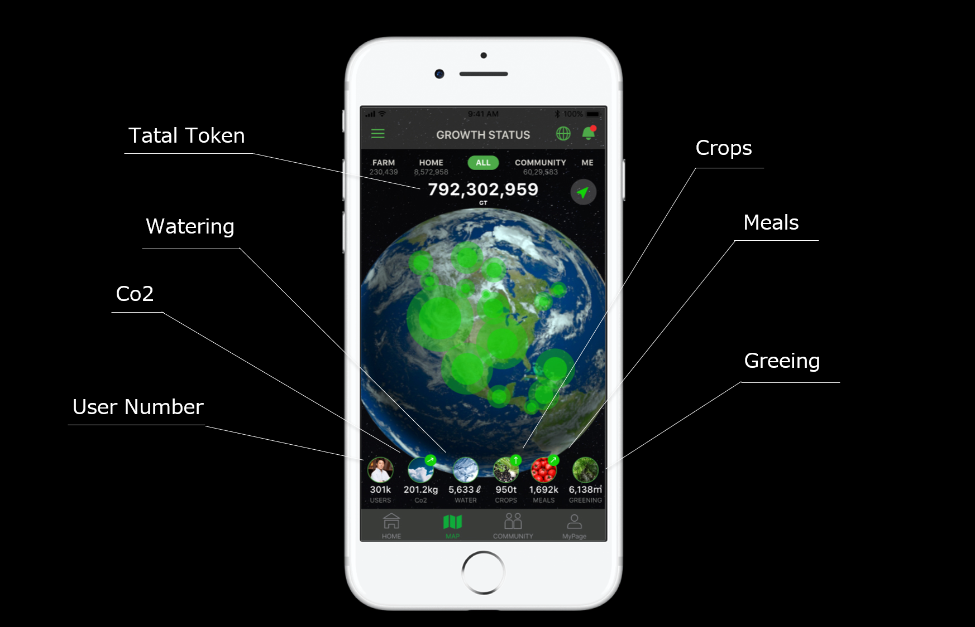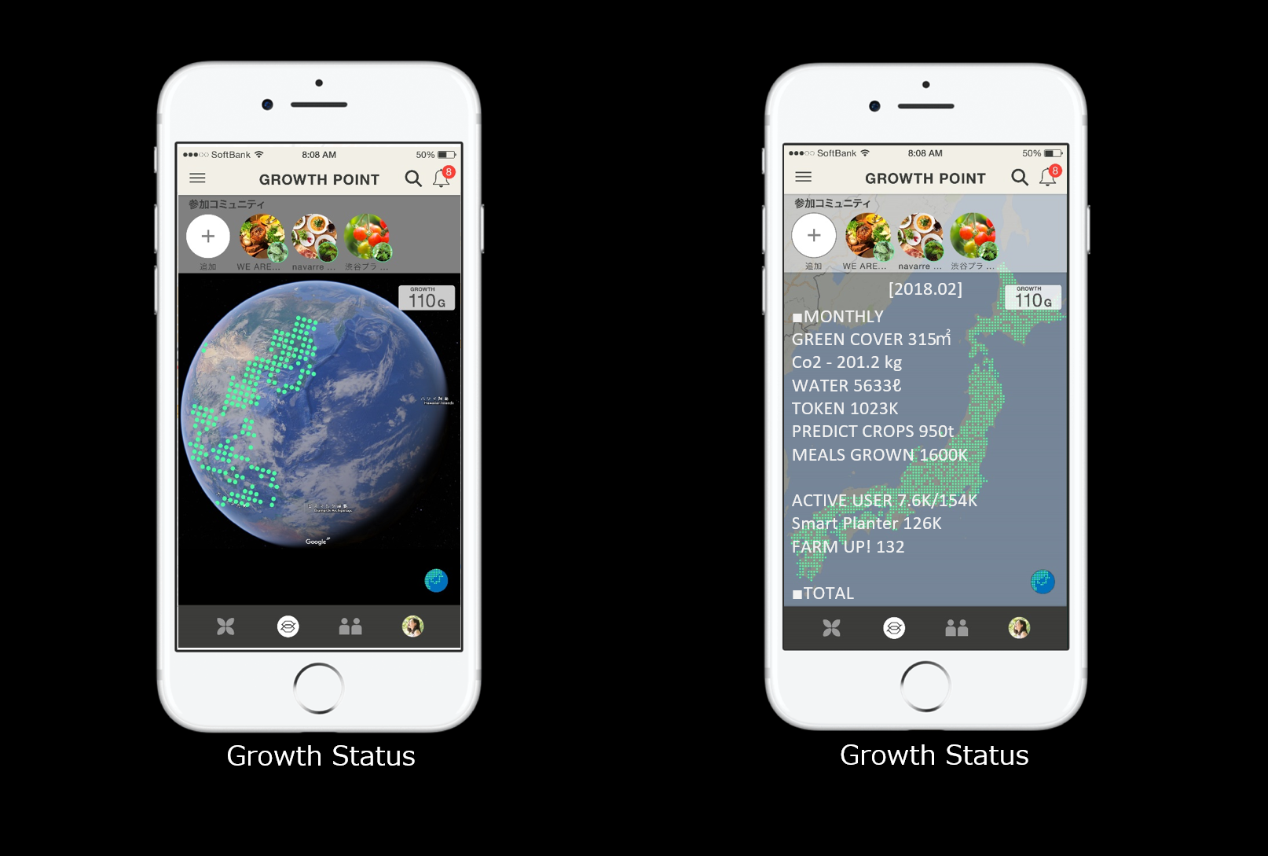
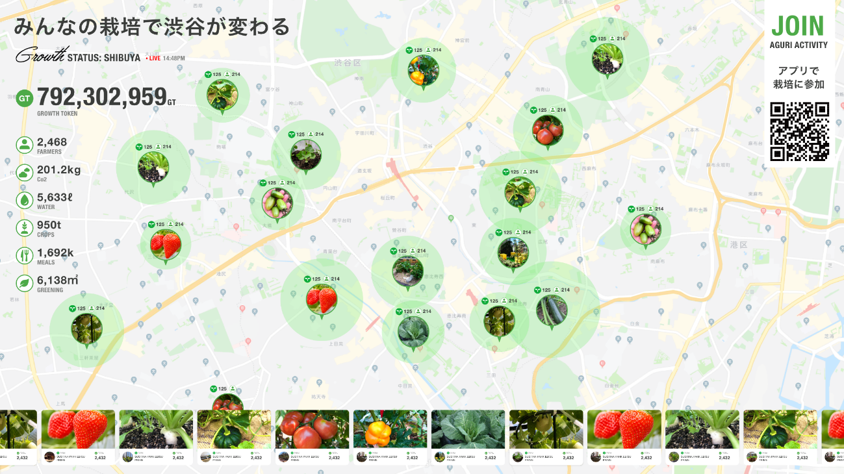

本展では、グローバルコミュニティシステムのプロトタイプ展示に加え、大幅にモデルチェンジしたコネクティッドプランターの『PLANTIO HOME』の初披露・展示も行います。
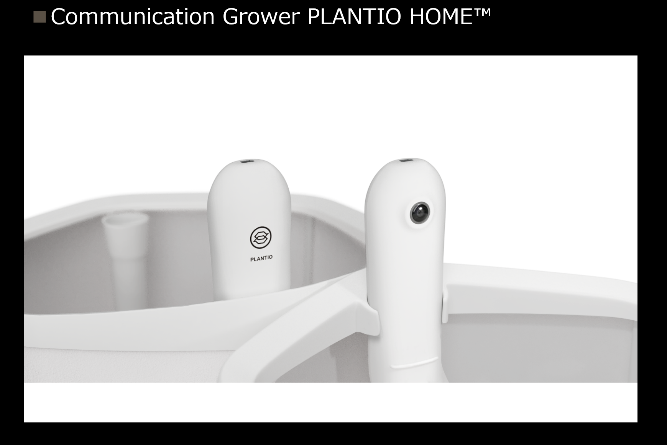
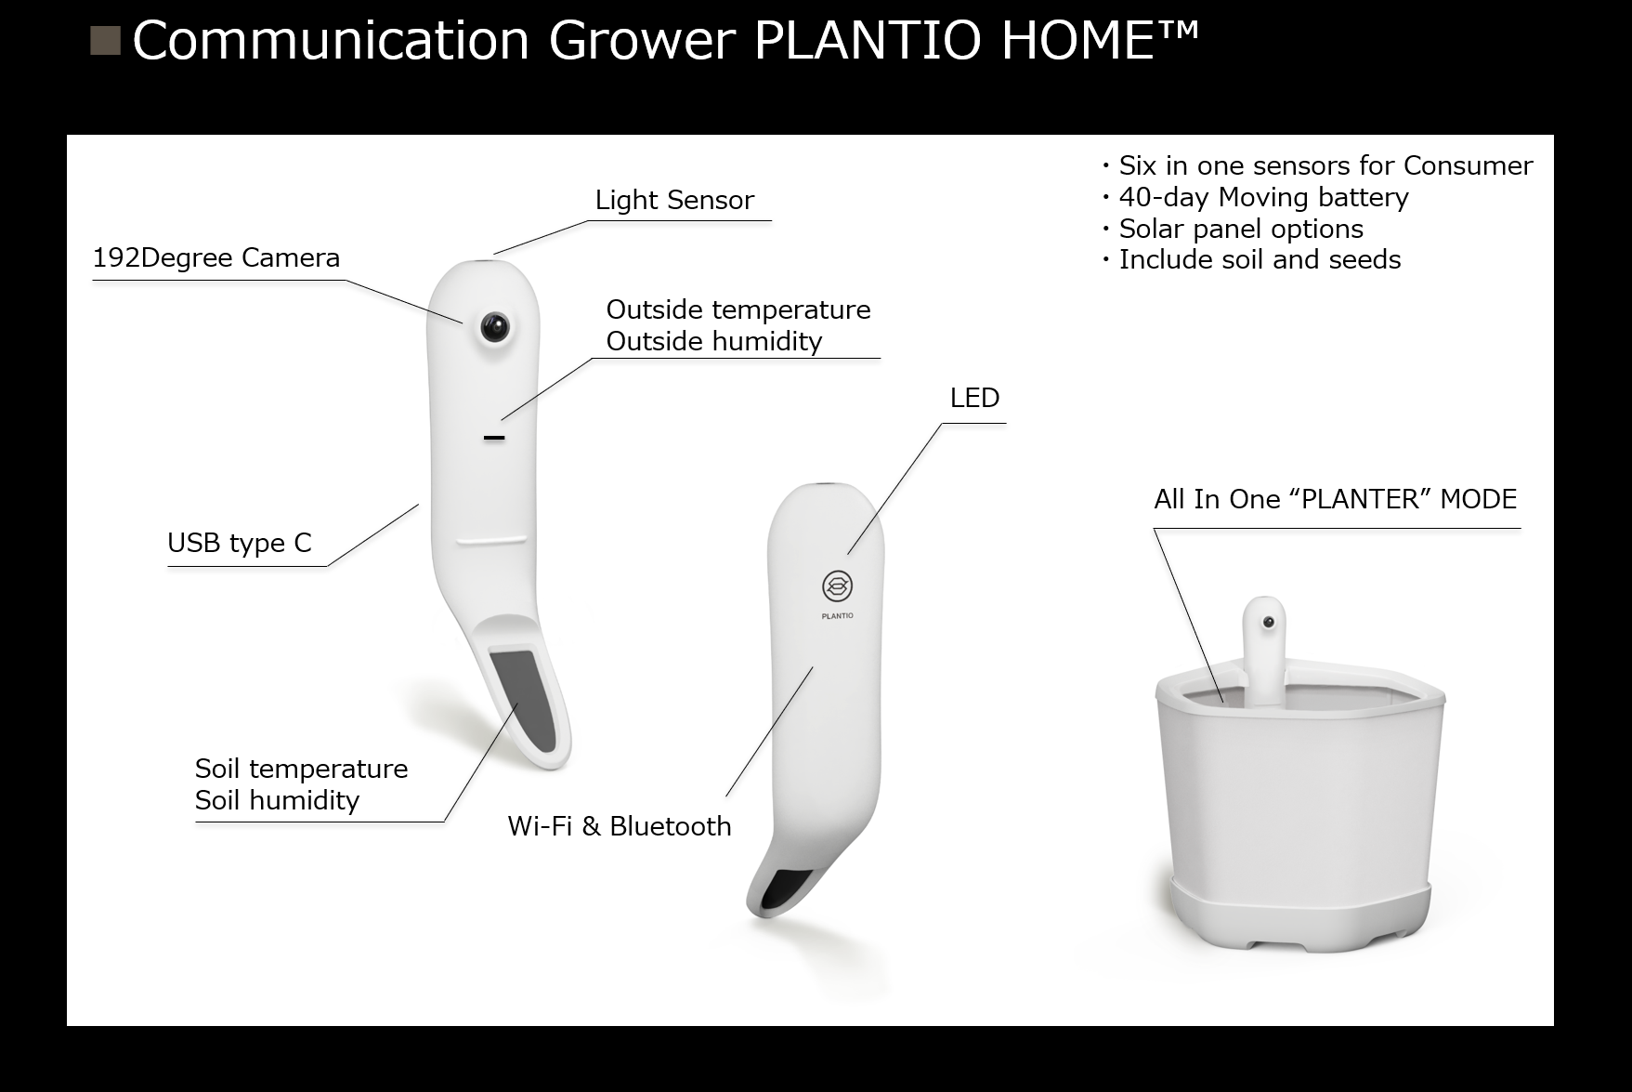
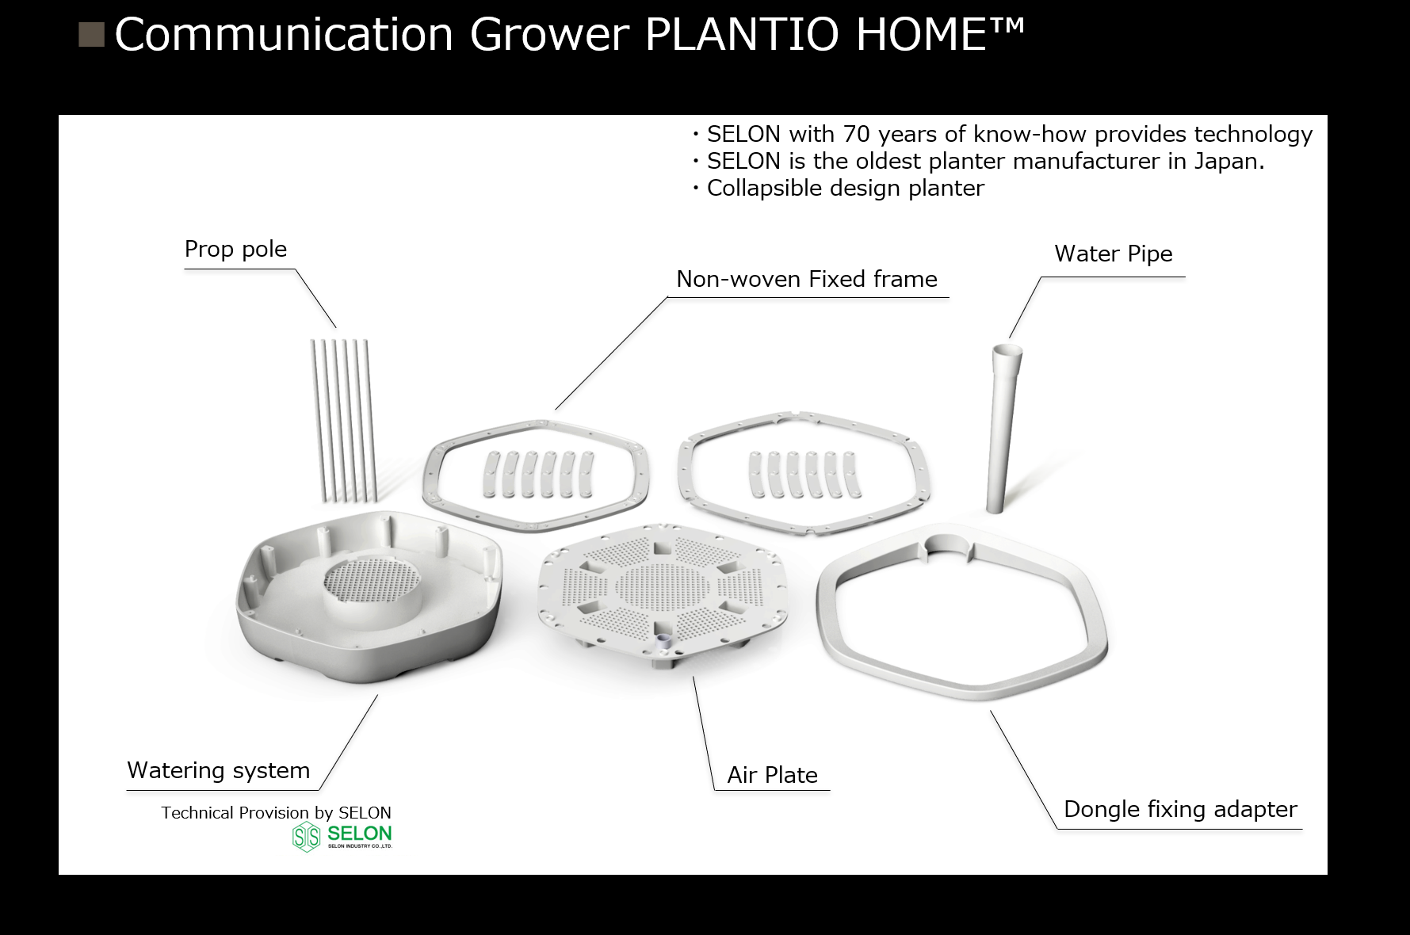
▶ 製品開発と出展の背景
世界には、食料自給率の低下や、大量生産・大量消費とフードロス、動物を製品として劣悪な環境で飼育されるなど、「食」に関する社会問題が存在しています。特に農業においては、日本ではまだまだ“野菜は買うもの”という固定概念がありますが、グローバルでは野菜は自分たちで育てる、“Grow your own vegetableというカルチャーが定着しつつあります。
遠くの産地から運ぶのではなく、近くにある空いたスペースで野菜を育てる。そんな半自給自足の生活を通じ、社会問題を解決・改善している事例が増加中。すでにイギリス・ロンドンでは都市部に3000以上ものコミュニティファームがあり、80万トンもの野菜が都市民の手によって収穫され、アメリカ・ニューヨークでは農園付きのレジデンスがスタンダードとなり、カナダではスーパーマーケットの屋上に農園があるなど、従来の農業という選択肢一択ではない民主による野菜栽培のパラダイムシフトが急加速しています。
古来から農耕民族として生きてきた、江戸時代までは人口の約8割が農耕に携わっていた日本人だからこそ、自分で食べる野菜は、自分で育てるというカルチャーを育むべく、都市部でも楽しく栽培を可能にするサービスを提供することを目指しています。

▶ J-Startup とは
世界で戦い、勝てるスタートアップを生み出し、革新的な技術やビジネスモデルで世界に新しい価値を提供する。このコンセプトを掲げ、経済産業省が推進するスタートアップ企業の育成支援プログラム。CES2020では注目を集めるエリア“Eureka Park”で日本発スタートアップのグローバルスケールをサポートしている。
オフィシャルサイト https://www.j-startup.go.jp/

▶ CESとは
1967年から続くCESは世界最大級のテックトレードショーで、2020年1月7日（火）～10（金）に米国・ラスベガスで開催される。CES2019は参加者数175,000人、4,500企業、1,200スタートアップが出展。20,000以上の新製品が登場した。かつては家電製品主体の展示だったが、2015年に主催団体の名称が米国家電協会から全米民生技術協会（CTA：Consumer Technology Association）に変更された。家電だけではなく自動運転、スタートアップ、スポーツなども参入し現在ではイノベーションのハブとして位置づけられている。

オフィシャルサイト https://www.ces.tech/
J-Startupによるプレスリリース
https://www5.jetro.go.jp/newsletter/iib/2019/CES/CES2020PP.pdf

▶ プランティオ株式会社会社概要
会社名：プランティオ株式会社
事業所所在地：東京都渋谷区神泉町１１－７
設立：2015年6月16日
資本金：1億3470万円
代表者：芹澤 孝悦（せりざわ たかよし）
事業内容：みんなでたのしく野菜を育てるカルチャーを創るため、都市部に於けるコミュニティファーム『SUSTINA PARK』の事業と、ご家庭でもたのしめるIoTハードウェア『PLANTIO HOME』を開発しているスタートアップです。
URL：www.plantio.co.jp/

【報道関係者さまお問合せ先】
＜プランティオ株式会社・本リリースに関するお問い合わせ先＞
プランティオ株式会社：島田、田中
MAIL：info@plantio.com

